2015全國高中職太陽車設計競賽
【附件三】
作 品 簡 介
隊伍名稱 |  | 收件編號  (由主辦單位填寫)
內容至多以5頁為限，應包括：(1)太陽車如何能行走較長距離 (2)太陽車如何通過上坡道、彎道障礙及活動式攔阻閘門之創作說明及設計圖。作品簡介上傳檔案名稱規定為學校名稱-聯絡人姓名.pdf。

2015聖約翰盃全國高中職太陽車設計競賽 粉絲團
粉絲團網址(https://goo.gl/STa9yQ)

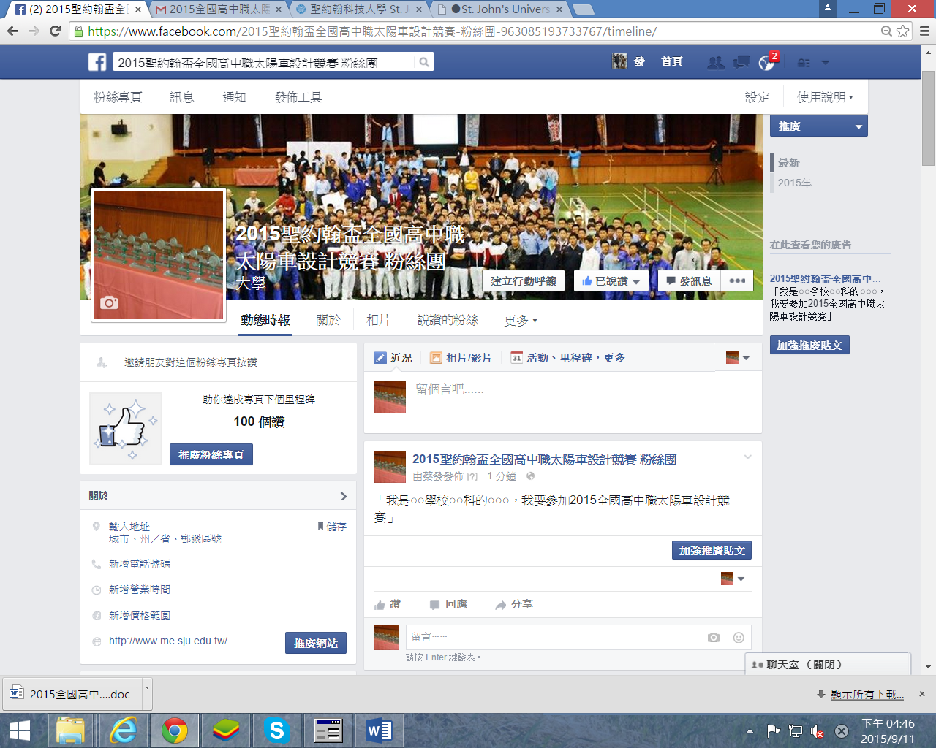
於粉絲團(https://goo.gl/STa9yQ)留言按讚 並擷取按讚圖 放置作品簡介最末頁

